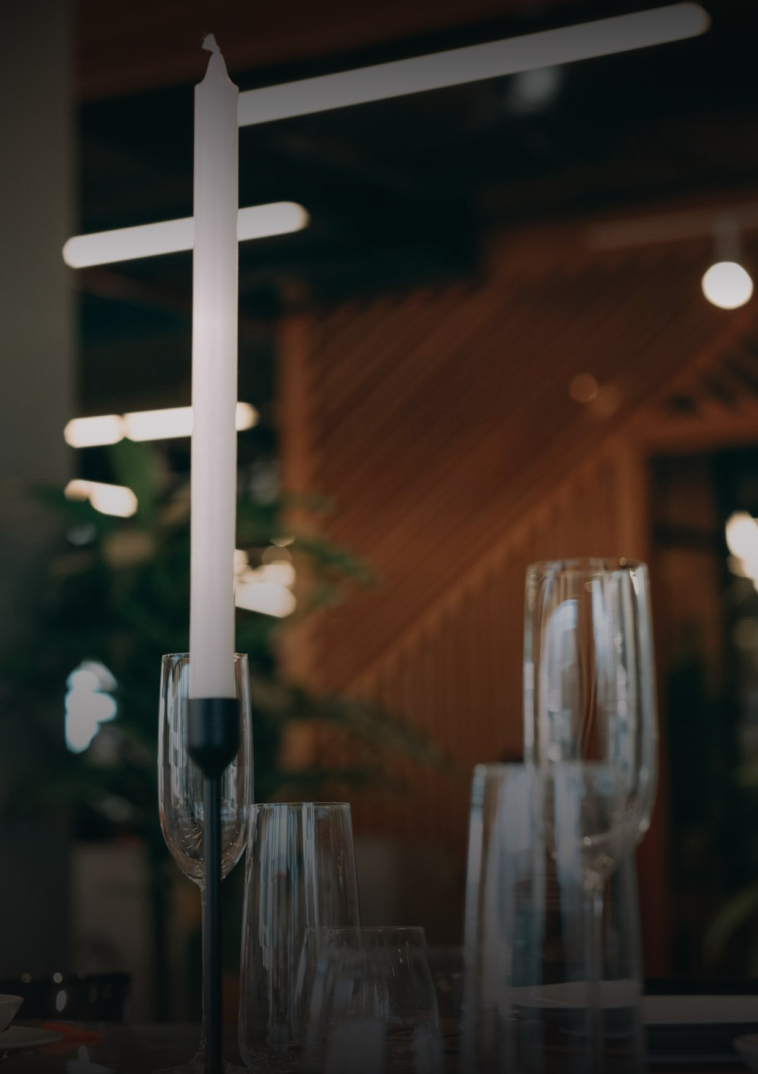
MAISON NOIR
CATERING & EVENTS
ANGEBOT NR. A-2026-0187
DATUM 19.09.2026
ANGEBOT FÜR
Firmen-Sommerfest
Novalinq
Sa 25.07.2026 · 17:00–01:00 Uhr · Werksgelände Novalinq
Novalinq GmbH — Frau Lena Hartmann
ORT
Halle 3 + Innenhof
Prinzregentenstr. 88, München
PERSONEN
120 Gäste
6 vegan · 4 glutenfrei
GÜLTIG BIS
10.10.2026
Projektleitung Antonia Reiff

Liebe Frau Hartmann,  Vielen Dank für das gute Gespräch am Dienstag. Anbei unser Angebot für Ihr Sommerfest am 25. Juli: ein Empfang im Innenhof, ein Buffet in Halle 3 und ein Dessert-Finale gegen 22 Uhr.  Alle Speisen bereiten wir am Veranstaltungstag frisch vor; Sonderkost ist eingeplant. Bei Fragen erreichen Sie mich direkt unter der Nummer unten.  Herzliche Grüße  Antonia Reiff, Projektleitung | VERANSTALTUNG  Firmen-Sommerfest Novalinq  Sa 25.07.2026, 17:00–01:00 Uhr  ORT  Werksgelände Novalinq  Halle 3 + Innenhof  Prinzregentenstraße 88, München  KONTAKT MAISON NOIR  Antonia Reiff, Projektleitung  +49 89 123 456 78  hallo@maison-noir.de

ABLAUF
17:00  Empfang & Aperitif im Innenhof | 18:30  Buffet-Eröffnung Halle 3 | 20:00  Live-Station | 22:00  Dessert & Kaffee | 01:00  Ende, Abbau bis 02:30
01 SPEISEN 7 % USt — Lieferung von Speisen
Empfang: 4 Fingerfood-Variationen  Ziegenkäse-Feige, Rindertatar-Crostini, Melone-Minze, Falafel-Tahini | 120 Pers. × 9,50 € | 1.140,00 €
Buffet „Sommer”  2 Vorspeisen, 3 Hauptgerichte (Lachs, Hähnchen, Gemüse-Tajine), 3 Beilagen, Brot & Dips | 120 Pers. × 38,00 € | 4.560,00 €
Live-Station: Grill-Spieße & Flammkuchen  inklusive Koch vor Ort | 120 Pers. × 7,50 € | 900,00 €
Dessert-Finale  Mini-Tartes, Mousse au Chocolat, Obst | 120 Pers. × 6,00 € | 720,00 €
Sonderkost vegan / glutenfrei  im Buffet integriert | 10 Pers. × 0,00 € | 0,00 €
ZWISCHENSUMME SPEISEN (NETTO) |  | 7.320,00 €
02 GETRÄNKE 19 % USt
Getränkepauschale, 8 Stunden  Softdrinks, Wasser, Bier, Wein (rot/weiß), Kaffee/Tee | 120 Pers. × 24,00 € | 2.880,00 €
Aperitif  Hugo / Aperol Spritz / alkoholfrei | 120 Glas × 4,50 € | 540,00 €
ZWISCHENSUMME GETRÄNKE (NETTO) |  | 3.420,00 €

03 PERSONAL 19 % USt
Servicekraft  17:00–01:30 Uhr, inklusive Auf- und Abbau | 6 × 8,5 Std. × 32,00 € | 1.632,00 €
Koch Live-Station | 1 × 6 Std. × 45,00 € | 270,00 €
Projektleitung vor Ort | 1 × 9 Std. × 55,00 € | 495,00 €
ZWISCHENSUMME PERSONAL (NETTO) |  | 2.397,00 €
04 EQUIPMENT & LOGISTIK 19 % USt
Buffet-Mobiliar, Geschirr, Besteck, Gläser  inklusive Spülen | 120 Pers. × 6,50 € | 780,00 €
Stehtische mit Husse | 15 Stk. × 18,00 € | 270,00 €
Anlieferung, Aufbau, Abholung  München Stadtgebiet | 1 × pauschal | 390,00 €
ZWISCHENSUMME EQUIPMENT & LOGISTIK (NETTO) |  | 1.440,00 €
Alle Preise netto, zzgl. der jeweils ausgewiesenen Umsatzsteuer.
ANGEBOTSSUMME
Netto 7 % (Speisen) 7.320,00 € · USt 512,40 €
Netto 19 % (Getränke, Personal, Equipment) 7.257,00 € · USt 1.378,83 €
Summe netto 14.577,00 €
Summe USt 1.891,23 €
GESAMTBETRAG BRUTTO Pro Person brutto
16.468,23 € 137,24 €

ZAHLUNGSPLAN  50 % Anzahlung bei Auftragsbestätigung 8.234,12 €  50 % Restzahlung, 14 Tage nach Veranstaltung 8.234,11 €  Zahlung per Überweisung, Konto: IBAN DE12 3456 7890 1234 5678 90 (Muster) | ANNAHME  Angebot angenommen — bitte unterschrieben zurücksenden oder per E-Mail an hallo@maison-noir.de bestätigen.

KONDITIONEN
GÜLTIGKEIT & PERSONENZAHL  Gültig bis 10.10.2026. Endgültige Personenzahl bis 7 Tage vor Veranstaltung; Abrechnung nach gemeldeter Zahl, mindestens 100 Personen. | STORNO  Bis 30 Tage vorher kostenfrei · 29–14 Tage 30 % · 13–7 Tage 60 % · ab 6 Tage 90 % der Auftragssumme.
ALLERGENE & ZUSATZSTOFFE  Vollständige Kennzeichnung liegt am Buffet aus; Sonderkost auf Anfrage. | ZUSATZSTUNDEN PERSONAL  32,00 €/h netto je Servicekraft, abgerechnet im 30-Minuten-Takt.
ALLGEMEINE GESCHÄFTSBEDINGUNGEN
Es gelten unsere AGB (Stand 01/2026).
AUFTRAGSBESTÄTIGUNG
Mit Unterschrift bestätigen Sie dieses Angebot verbindlich zu den genannten Konditionen.
ORT, DATUM | UNTERSCHRIFT AUFTRAGGEBER

Diese Vorlage gibt es klickfertig in Univents — Angebot, Function Sheet und Rechnung aus einem Guss. univents.app | 

